Scratch3.0离线编辑器安装方法

### 简介

桌面电脑或笔记本电脑可以安装离线编辑器软件，这样可以在不联网的情况下使用Scratch3.0软件。在线编辑器和离线编辑器的功能完全相同。

### 使用方法

1. 在浏览器中，输入<http://scratch.mit.edu>网站，打开scratch官方网站。



1. 下拉到官网首页底部，点击【Offline Editor】链接，打开下载页面。

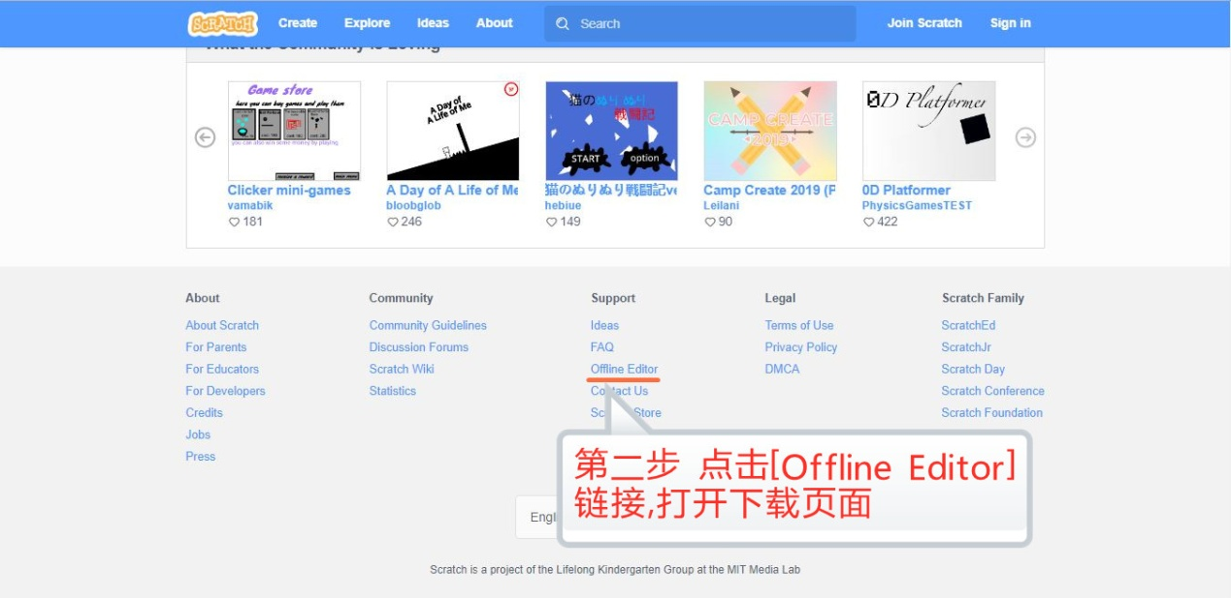

1. 根据安装电脑情况，选择操作系统类型。

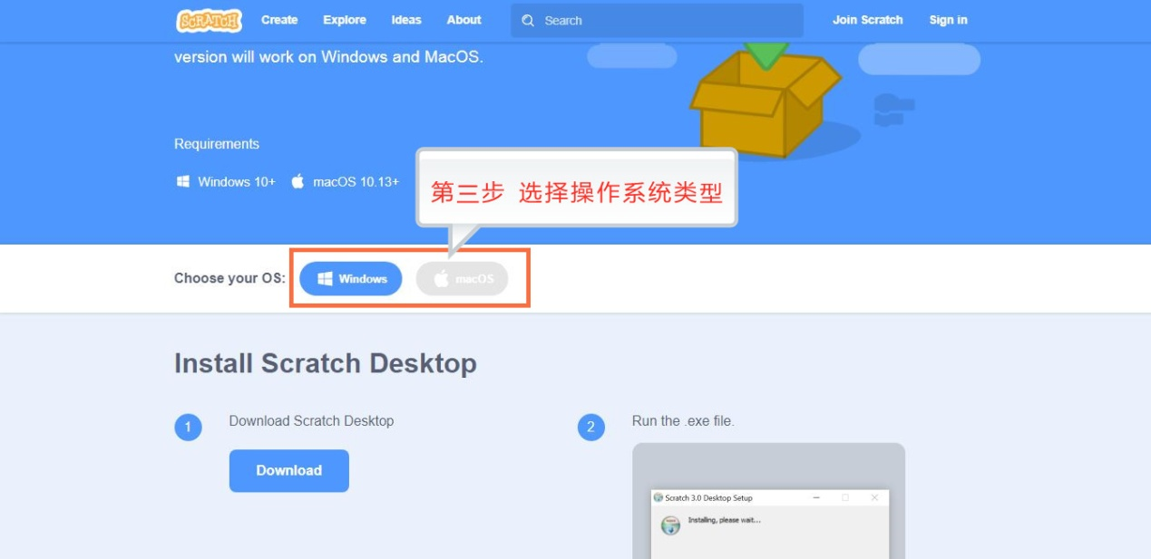

1. 点击【Download】按钮，进行软件下载。如果网速较慢，可以从https://pan.baidu.com/s/1gXsIgqkeCnodN5iGyFjz6A 地址下载，提取码：3fku 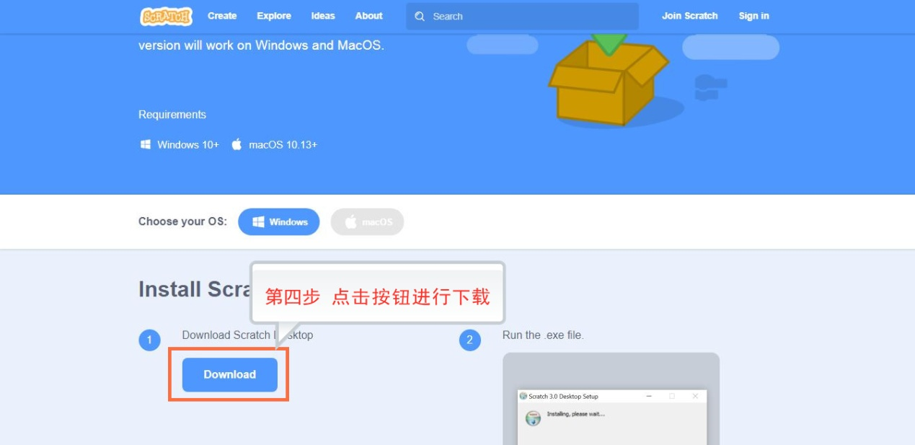
2. 双击安装文件进行安装，然后就可以开始编程了。

